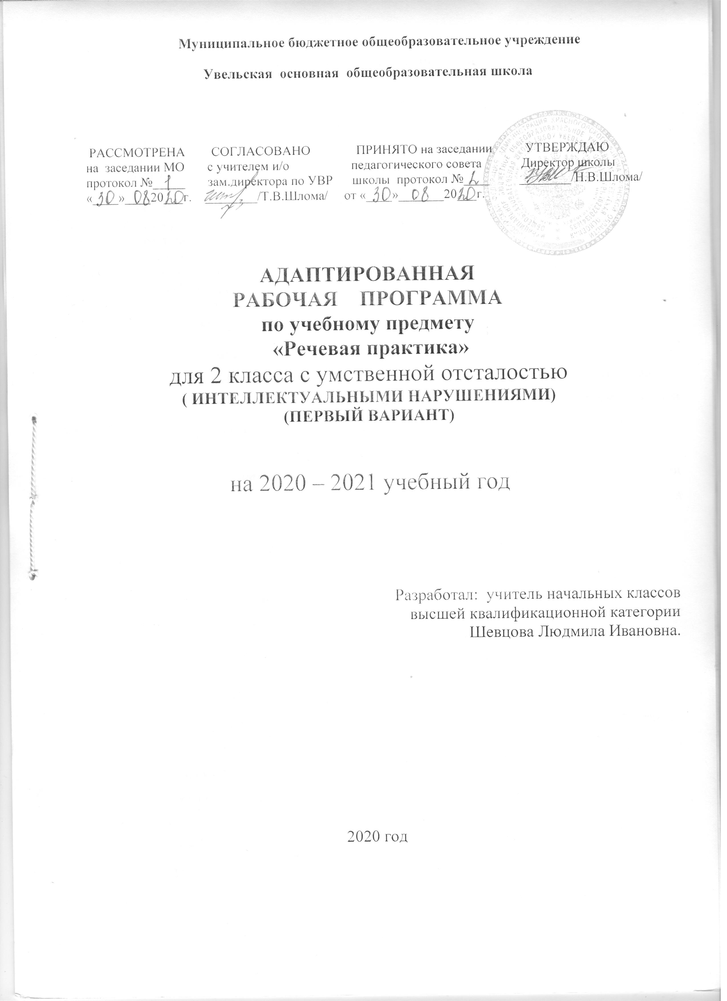

- Пояснительная записка
Адаптированная рабочая программа по предмету «Речевая практика» предназначена для обучения учащихся 2 класса, составлена на основе АООП образования обучающихся с умственной отсталостью (интеллектуальными нарушениями), в соответствии с требованиями федерального государственного образовательного стандарта образования обучающихся с умственной отсталостью (интеллектуальными нарушениями) и с учетом следующих нормативно-правовых документов:
1. Федеральный закон РФ от 29 декабря 2012 г. № 273-ФЗ «Об образовании в Российской Федерации»;
2. Приказ Министерства образования и науки Российской Федерации от 19.12.2014 №1599 «Об утверждении федерального государственного образовательного стандарта образования обучающихся с умственной отсталостью (интеллектуальными нарушениями)».
3. Адаптированная основная общеобразовательная программа образования обучающихся с умственной отсталостью (интеллектуальными нарушениями) МБОУ Увельская ООШ для обучающихся с ОВЗ на 2020-2021 учебный год.
4. Учебный план для учащегося 2 класса МБОУ Увельской ООШ для обучающихся с умственной отсталостью (интеллектуальными нарушениями) (вариант 1) на 2020-2021 учебный год.
Учебный предмет «Речевая практика» является важнейшей составляющей частью образования обучающихся с умственной отсталостью (интеллектуальными нарушениями), поскольку овладение знаниями и умениями в области речевой коммуникации является необходимым условием успешной социализации обучающихся, формированием у них жизненных компетенций.
Цели образовательно-коррекционной работы:
развитие речевой коммуникации учащихся с интеллектуальной недостаточностью как способности использовать вербальные и невербальные средства для общения с окружающими людьми в различных ситуациях
Достижение данной цели предусматривает решение следующих основных задач:
- способствовать совершенствованию речевого опыта обучающихся;
- корригировать и обогащать языковую базу устных высказываний детей;
- учить строить устные связные высказывания;
- воспитывать культуру речевого общения.

Основные задачи, стоящие перед предметом «Речевая практика» во 2 классе:
- учить обучающихся понимать и четко выполнять речевые инструкции, взаимодействовать друг с другом в ходе выполнения заданий, обращаться друг к другу и адекватно отвечать на вопрос или просьбу;
- развитие интонационной выразительности речи детей, совершенствования их лексики, грамматического строя речи, формирование простейших умений в части построения связного монологического высказывания.
II. Планируемые результаты освоения обучающимися
учебного предмета «Речевая практика» 2 класс
Личностные результаты
- зарождение представлений о праздниках — личных и государственных, связанных с историей страны;
- практическое осмысление и принятие различных социальных ролей (ученик, сын (дочь), воспитанник, одноклассник и др.);
- принятие соответствующих возрасту ценностей и социальных ролей через знакомство с нормами этикета и правилами культурного поведения;
- овладение навыками коммуникации и принятыми нормами социального взаимодействия (в рамках предметных результатов 2-го года обучения);
- овладение социально-бытовыми навыками, используемыми в повседневной жизни (в рамках предметных результатов 2-го года обучения).
Метапредметные результаты
а) регулятивные базовые учебные действия:
- адекватно соблюдать ритуалы школьного поведения (поднимать руку, вставать и выходить из-за парты и т.д.);
- принимать цели и произвольно включаться в деятельность, следовать предложенному плану и работать в общем темпе;
- активно участвовать в деятельности, контролировать и оценивать свои действия и действия одноклассников;
- соотносить свои действия и их результаты с заданными образцами;
- принимать оценку деятельности, оценивать ее с учетом предложенных критериев;
- корректировать свою деятельность с учетом выявленных недочетов.
б) познавательные базовые учебные действия:
- выделять некоторые существенные, общие и отличительные свойства хорошо знакомых предметов;
- устанавливать видо-родовые отношения предметов;
- делать простейшие обобщения, сравнивать, классифицировать на наглядном материале;
- пользоваться знаками, символами, предметами-заместителями;
- читать; писать; выполнять арифметические действия;
- наблюдать под руководством взрослого за предметами и явлениями окружающей действительности; работать с несложной по содержанию и структуре информацией (понимать изображение, текст, устное высказывание, элементарное схематическое изображение, таблицу, предъявленных на бумажных и электронных и других носителях).

в) коммуникативные базовые учебные действия
- вступать в контакт и работать в коллективе (учитель−ученик, ученик–ученик, ученик–класс, учитель−класс);
- использовать принятые ритуалы социального взаимодействия с одноклассниками и учителем;
- обращаться за помощью и принимать помощь;
- слушать и понимать инструкцию к учебному заданию в разных видах деятельности и быту;
- сотрудничать с взрослыми и сверстниками в разных социальных ситуациях;
- доброжелательно относиться, сопереживать, конструктивно взаимодействовать с людьми;
- договариваться и изменять свое поведение в соответствии с объективным мнением большинства в конфликтных или иных ситуациях взаимодействия с окружающими.
Предметные результаты
2 класс
Минимальный уровень
- выполнять задания по словесной инструкции, данной учителем;
- называть предметы и действия, соотносить их с картинками;
- правильно выражать свои просьбы, используя вежливые слова;
- адекватно пользоваться правилами этикета при встрече и прощании;
- знать свои имя и фамилию, адрес дома;
- участвовать в ролевых играх (пассивно или с ограниченными речевыми средствами);
- слушать сказку или рассказ и уметь отвечать на вопросы с опорой
- на иллюстративный материал.
Достаточный уровень
- выполнять различные задания по словесной инструкции учителя,
понимать речь, записанную на аудионосителе;
- использовать громкую и шёпотную речь, менять темп и тон речи по указанию учителя и в зависимости от ситуации;
- участвовать в ролевых играх, внимательно слушать собеседника,
задавать вопросы и спрашивать ответы у товарищей;
- правильно выражать свои просьбы, употребляя вежливые слова;
- уметь здороваться и прощаться, используя соответствующие
выражения;
- знать адрес дома, имена и отчества учителей и воспитателей,
директора и завуча школы, ближайших родственников;
- слушать сказку, рассказ, пересказывать содержание, опираясь на картинно-символический план.
III. Содержание учебного предмета «Речевая практика» 2 класс
На каждом году обучения программа курса «Речевая практика» включает в себя основные подразделы, содержание которых постепенно расширяется и усложняется.
Аудирование и понимание речи. Выполнение простых и составных устных инструкций учителя, словесный отчет о выполненных действиях. Прослушивание и выполнение инструкций, записанных на аудионосители. Чтение и выполнение словесных инструкций, предъявленных в письменном виде.
Соотнесение речи и изображения (выбор картинки, соответствующей слову, предложению).
Повторение и воспроизведение по подобию, по памяти отдельных слогов, слов, предложений.
Слушание небольших литературных произведений в изложении педагога и с аудио-носителей. Ответы на вопросы по прослушанному тексту, пересказ.
Дикция и выразительность речи. Развитие артикуляционной моторики. Формирование правильного речевого дыхания. Практическое использование силы голоса, тона, темпа речи в речевых ситуациях. Использование мимики и жестов в общении.
Общение и его значение в жизни. Речевое и неречевое общение. Правила речевого общения. Письменное общение (афиши, реклама, письма, открытки и др.). Условные знаки в общении людей.
Общение на расстоянии. Кино, телевидение, радио».
Виртуальное общение. Общение в социальных сетях.
Влияние речи на мысли, чувства, поступки людей.
Организация речевого общения
Базовые формулы речевого общения
Обращение, привлечение внимания. «Ты» и «Вы», обращение по имени и отчеству, по фамилии, обращение к знакомым взрослым и ровесникам. Грубое обращение, нежелательное обращение (по фамилии). Ласковые обращения. Грубые и негрубые обращения. Бытовые (неофициальные) обращения к сверстникам, в семье. Именные, бытовые, ласковые обращения. Функциональные обращения (к продавцу, к сотруднику полиции и др.). Специфика половозрастных обращений (дедушка, бабушка, тетенька, девушка, мужчина и др.). Вступление в речевой контакт с незнакомым человеком без обращения («Скажите, пожалуйста…»). Обращение в письме, в поздравительной открытке.
Знакомство, представление, приветствие. Формулы «Давай познакомимся», «Меня зовут …», «Меня зовут …, а тебя?». Формулы «Это …», «Познакомься пожалуйста, это …». Ответные реплики на приглашение познакомиться («Очень приятно!», «Рад познакомиться!»).
Приветствие и прощание. Употребление различных формул приветствия и прощания в зависимости от адресата (взрослый или сверстник). Формулы «здравствуй», «здравствуйте», «до свидания». Развертывание формул с помощью обращения по имени и отчеству. Жесты приветствия и прощания. Этикетные правила приветствия: замедлить шаг или остановиться, посмотреть в глаза человеку.
Формулы «Доброе утро», «Добрый день», «Добрый вечер», «Спокойной ночи». Неофициальные разговорные формулы «привет», «салют», «счастливо», «пока». Грубые (фамильярные) формулы «здорово», «бывай», «чао» и др. (в зависимости от условий школы). Недопустимость дублирования этикетных формул, использованных невоспитанными взрослыми. Развертывание формул с помощью обращений.
Формулы, сопровождающие ситуации приветствия и прощания «Как дела?», «Как живешь?», «До завтра», «Всего хорошего» и др. Просьбы при прощании «Приходи(те) еще», «Заходи(те», «Звони(те)».
Приглашение, предложение. Приглашение домой. Правила поведения в гостях.
Поздравление, пожелание. Формулы «Поздравляю с …», «Поздравляю с праздником …» и их развертывание с помощью обращения по имени и отчеству.
Пожелания близким и малознакомым людям, сверстникам и старшим. Различия пожеланий в связи с разными праздниками. Формулы «Желаю тебе …», «Желаю Вам …», «Я хочу пожелать …». Неречевые средства: улыбка, взгляд, доброжелательность тона.
Поздравительные открытки.
Формулы, сопровождающие вручение подарка «Это Вам (тебе)», «Я хочу подарить тебе …» и др. Этикетные и эмоциональные реакции на поздравления и подарки.
Одобрение, комплимент. Формулы «Мне очень нравится твой …», «Как хорошо ты …», «Как красиво!» и др.
Телефонный разговор. Формулы обращения, привлечения внимания в телефонном разговоре. Значение сигналов телефонной связи (гудки, обращения автоответчика сотовой связи). Выражение просьбы позвать к телефону («Позовите пожалуйста …», «Попросите пожалуйста…», «Можно попросить (позвать)…»). Распространение этих формул с помощью приветствия. Ответные реплики адресата «алло», «да», «Я слушаю».
Просьба, совет. Обращение с просьбой к учителю, соседу по парте на уроке или на перемене. Обращение с просьбой к незнакомому человеку. Обращение с просьбой к сверстнику, к близким людям.
Развертывание просьбы с помощью мотивировки. Формулы «Пожалуйста, …», «Можно …, пожалуйста!», «Разрешите….», «Можно мне …», «Можно я …».
Мотивировка отказа. Формулы «Извините, но …».
Благодарность. Формулы «спасибо», «большое спасибо», «пожалуйста». Благодарность за поздравления и подарки («Спасибо … имя»), благодарность как ответная реакция на выполнение просьбы. Мотивировка благодарности. Формулы «Очень приятно», «Я очень рада» и др. как мотивировка благодарности. Ответные реплики на поздравление, пожелание («Спасибо за поздравление», «Я тоже поздравляю тебя (Вас)».«Спасибо, и тебя (Вас) поздравляю»).
Замечание, извинение. Формулы «извините пожалуйста» с обращением и без него. Правильная реакция на замечания. Мотивировка извинения («Я нечаянно», «Я не хотел» и др.). Использование форм обращения при извинении. Извинение перед старшим, ровесником. Обращение и мотивировка при извинении.
Сочувствие, утешение. Сочувствие заболевшему сверстнику, взрослому. Слова поддержки, утешения.
Одобрение, комплимент. Одобрение как реакция на поздравления, подарки: «Молодец!», «Умница!», «Как красиво!»
Примерные темы речевых ситуаций
«Я – дома» (общение с близкими людьми, прием гостей)
«Я и мои товарищи» (игры и общение со сверстниками, общение в школе, в секции, в творческой студии)
«Я за порогом дома» (покупка, поездка в транспорте, обращение за помощью (в т.ч. в экстренной ситуации), поведение в общественных местах (кино, кафе и др.)
«Я в мире природы» (общение с животными, поведение в парке, в лесу)
Темы речевых ситуаций формулируются исходя из уровня развития коммуникативных и речевых умений обучающихся и социальной ситуации их жизни. Например, в рамках лексической темы «Я за порогом дома» для отработки этикетных форм знакомства на уроках могут быть организованы речевые ситуации «Давайте познакомимся!», «Знакомство во дворе», «Знакомство в гостях».
Алгоритм работы над темой речевой ситуации
Выявление и расширение представлений по теме речевой ситуации.
Актуализация, уточнение и расширение словарного запаса о теме ситуации.
Составление предложений по теме ситуации, в т.ч. ответы на вопросы и формулирование вопросов учителю, одноклассникам.
Конструирование диалогов, участие в диалогах по теме ситуации.
Выбор атрибутов к ролевой игре по теме речевой ситуации. Уточнение ролей, сюжета игры, его вариативности.
Моделирование речевой ситуации.
Составление устного текста (диалогического или несложного монологического) по теме ситуации.
Примерные темы речевых ситуаций «Я дома»: «Алло! Алло!», «С Днём рождения!». «Я и мои товарищи»: «Истории о лете», «Три поросёнка», «Новогодняя сказка», «Красная Шапочка», «Я поздравляю тебя!», «Вспоминаем любимые сказки», «Скоро лето», «Я за порогом дома»: «Добро пожаловать!», «Расскажи мне о школе», «Новогодний карнавал», «Дежурство», «Пошли в столовую!», «Я записался в кружок», «Поклонимся памяти героев», «Я в мире природы», «У меня есть щенок!».

IY. Календарно - тематическое планирование учебного предмета
«Речевая практика» 2 класс (3 часа в неделю, 102 часа в год)
№  п /п | Тема урока |  |  | Кол-во часов | Дата проведения
№  п /п |  |  |  | Кол-во часов | плановая | фактическая
Школьная жизнь (12 ч)
1. |  | Добро пожаловать! |  | 1
2-3 |  | У нас новая ученица |  | 2
4 |  | Кто нас лечит и кормит |  | 1
5-6 |  | Правила для школьника. |  | 2
7 |  | Дежурим с другом (подругой) |  | 1
8-9 |  | «Ура! Перемена!» |  | 2
10 |  | Истории о лете |  | 1
11-12 |  | Я расскажу вам, где отдыхал |  | 2
Игрушки (18 ч)
13 |  | Игрушки |  | 1
14-15 |  | Моя любимая игрушка |  | 2
16 |  | Магазин игрушек |  | 1
17-18 |  | Уложим куклу спать |  | 2
19 |  | Мы уже не малыши |  | 1
20-21 |  | Знакомство со сказкой «Три медведя» |  | 2
22 |  | Инсценировка сказки «Три медведя» |  | 1
23-24 |  | Знакомство со сказкой «Три поросенка» |  | 2
25 |  | Инсценировка сказки «Три поросенка» |  | 1
26-27 |  | .Знакомство со сказкой «Красная Шапочка» |  | 2
28 |  | Инсценировка сказки «Красная Шапочка» |  | 1
29-30 |  | Знакомство со стихотворением С. Михалкова «Мой щенок» |  | 2
Я дома (6 ч)
31 |  | В воскресенье все дома |  | 1
32-33 |  | Расскажи о себе |  | 2
34 |  | Я звоню себе домой |  | 1
35-36 |  | Я звоню в экстренные службы |  | 2
Мои товарищи в школе (6 ч)
37 |  | Играем во дворе |  | 1
38-39 |  | Не надо больше ссориться |  | 2
40 |  | Дружат в нашем классе девочки и мальчики |  | 1
41-42 |  | Наш товарищ заболел |  | 2
Готовим новогодний праздник (6 ч)
43 |  | Новогодние чудеса |  | 1
44-45 |  | Готовимся к празднику |  | 2
46 |  | Новогодние поздравления |  | 1
47-48 |  | Праздник «Новый год» |  | 2
Зимняя прогулка (4 ч)
49 |  | Зимняя одежда |  | 1
50-51 |  | Зимние забавы |  | 2
52 |  | Мы катаемся с горы |  | 1
53-54 |  | Мы лепим снеговика |  | 2
Мойдодыр ( 18 ч)
55 |  | Я умываюсь |  | 1
56-57 |  | Я чищу зубы |  | 2
58 |  | Режим дня школьника |  | 1
59-60 |  | Я правильно одеваюсь |  | 2
61 |  | Вещи в моем шкафу |  | 1
62-63 |  | Я собираюсь на прогулку |  | 2
64 |  | Содержу одежду в чистоте |  | 1
65-66 |  | Опрятному человеку нужны помощники |  | 2
67 |  | Я обуваюсь |  | 1
68-69 |  | Я ухаживаю за обувью. |  | 2
70 |  | Я по лужам прогулялся |  | 1
71-72 |  | Мишка заболел |  | 2
Я за порогом дома (16 ч)
73 |  |  | Садитесь, пожалуйста! (Поведение в автобусе) | 1
74-75 |  |  | Мы не знаем, как пройти, Как быть? | 2
76 |  |  | Где я живу | 1
77-78 |  |  | Моя дорога в школу | 2
79 |  |  | За покупками в магазин | 1
80-81 |  |  | Я иду в кружок. Кто со мной? | 2
82 |  |  | Мы в гостях на день рождении | 1
83-84 |  |  | День рождения! Знакомимся с гостями | 2
85 |  |  | День рождения!  Провожаем гостей | 1
86-87 |  |  | Накрываем на стол | 2
88 |  |  | Поздравляем маму | 1
Мир природы (14 ч)
89-90 |  |  | «К нам весна шагает…» | 2
91 |  |  | Первоцветы | 1
92-93 |  |  | Весенняя прогулка. | 2
94 |  |  | «А у нас в квартире кот! А у вас?» | 1
95-96 |  |  | Как разговаривают звери. | 2
97 |  |  | У меня есть щенок! | 1
98-99 |  |  | Здравствуй лето! | 2
100 |  |  | Здравствуй, лето! | 1
101-102 |  |  | Ура, каникулы! | 2

